

**Informacje o Komendzie Powiatowej Państwowej Straży Pożarnej   
w Siemiatyczach**

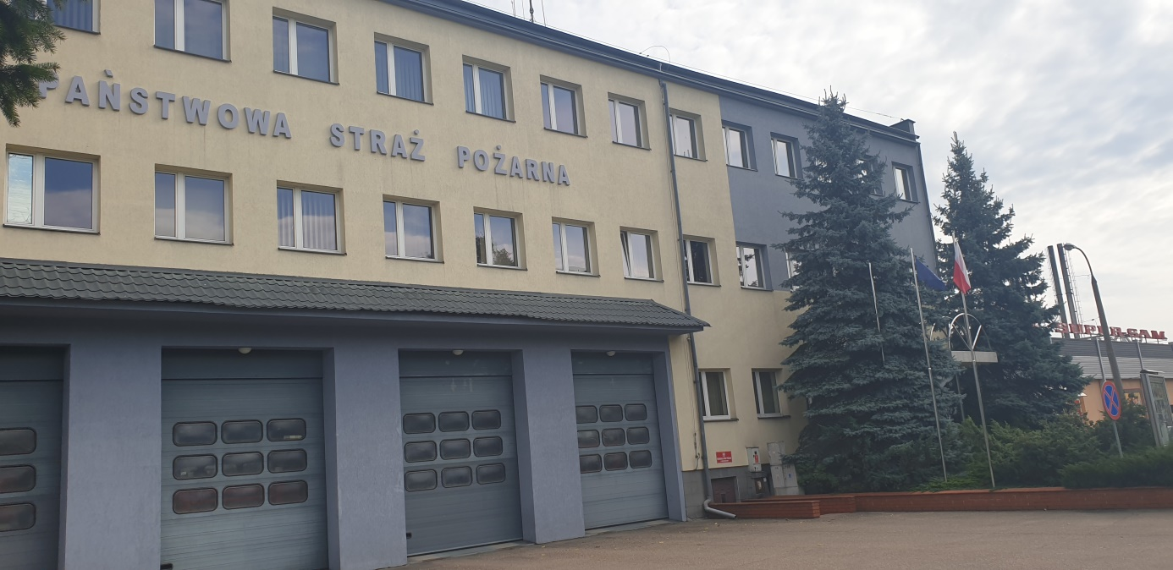

Powyższe zdjęcie przedstawia budynek Komendy Powiatowej Państwowej Straży Pożarnej w Siemiatyczach, w którym pracuje Komendant Powiatowy Państwowej Straży Pożarnej w Siemiatyczach, strażacy systemu zmianowego, dziennego oraz pracownicy cywilni.

Komendant Powiatowy Państwowej Straży Pożarnej   
w Siemiatyczach kieruje pracą Komendy. Komendantowi   
w pracy pomaga Zastępca Komendanta oraz pracownicy komórek organizacyjnych.

|  |  |
| --- | --- |
|  |  |
|  | |

**Czym zajmuje się Komenda?**

* dba o bezpieczeństwo pożarowe w powiecie augustowskim,
* tworzy plany ratownicze oraz organizuje krajowy system ratowniczo-gaśniczy w powiecie augustowskim,
* kontroluje uzgadnianie projektów budowlanych   
  w zakresie ochrony przeciwpożarowej,
* prowadzi nadzór i kontrolę jednostek Ochotniczych Straży Pożarnych w powiecie augustowskim,
* szkoli strażaków oraz osoby odpowiedzialne   
  za bezpieczeństwo pożarowe w zakładach pracy,
* prowadzi akcje edukacyjne oraz informacyjne   
  z bezpieczeństwa pożarowego,
* wspiera różne inicjatywy społeczne   
  z ochrony przeciwpożarowej.

**Komenda posiada jedno wejścia główne do Komendy od strony ulicy 11 listopada – wejście posiada wideotelefon. Dodatkowo chęć wejścia do budynku lub wjazdu na plac wewnętrzny komendy należy zgłaszać pod numer telefonu** +48 47 711 83 51

Zdjęcie przedstawia główne wejście do budynku

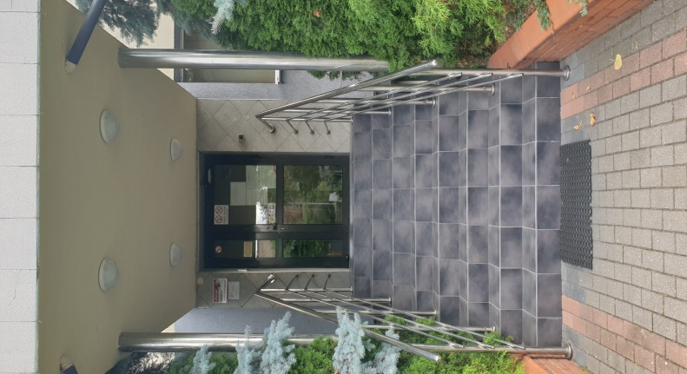

Zdjęcie przedstawia wjazd na plac wewnętrzny komendy

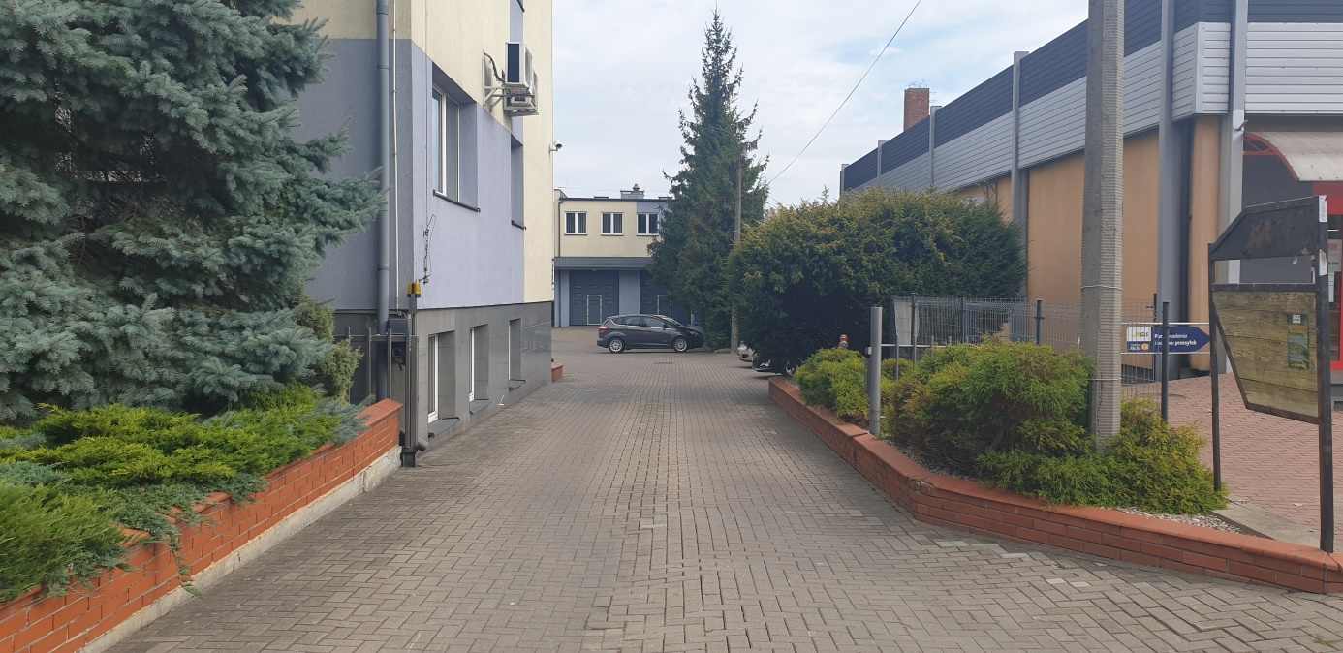

Jak trafić do Sekretariatu?

Sekretariat znajduje się na II piętrze Komendy pokój nr 202.   
Przy problemach przybycia do sekretariatu istnieje możliwość przekazania pisma funkcjonariuszom pełniącym całodobową służbę lub osobiste zejście funkcjonariusza odpowiedniej komórki organizacyjnej   
do interesanta. Taka możliwość istnieje w dniach roboczych sekretariatu od godziny 7: 30 do godziny 15:30.

**Komenda jest częściowo dostępna dla osób z niepełnosprawnościami.**

**Brak toalety na poziomie parteru dla osób z niepełnosprawnościami.**



**Aby załatwić sprawy w Komendzie, osoby ze szczególnymi potrzebami mogą:**

1. **Przynieść pismo do sekretariatu.**

Komenda Powiatowa Państwowej Straży Pożarnej w Siemiatyczach,   
ul. 11 Listopada 31,   
17-300 Siemiatycze.

1. **Napisać pismo i wysłać je za pomocą platformy e-PUAP lub**

**e-mailem**:

|  |  |
| --- | --- |
| [www.epuap.gov.pl](http://www.epuap.gov.pl). ePUAP  to skrót nazwy **E**lektroniczna **P**latforma **U**sług **A**dministracji **P**ublicznej. Do tego sposobu trzeba mieć internet i swoje konto w ePUAP. |  |
|  |  |
| **Napisać wiadomość i wysłać  ją na adres e-mailowy**: [kppspasi@straz.bialystok.pl](mailto:kppspasi@straz.bialystok.pl). |  |
|  |  |
| 1. **Wysłać faks:** nr +48 47 711 8359 |  |
| 1. **Zadzwonić**: nr +48 47 711 83 60 |  |
| 1. **Przyjść do Komendy i spotkać się  z pracownikiem w godzinach pracy Komendy.** Komenda czynna jest od poniedziałku do piątku w godzinach  od 7.30 do 15.30. |  |
| Numery telefonów do wydziałów Komendy dostępne są na stronie internetowej:  https://www.gov.pl/web/kppsp-siemiatycze/dane-kontaktowe |  |
|  |  |
|  |  |
|  |  |